**FUNDAÇÃO ESCOLA TÉCNICA LIBERATO SALZANO VIEIRA DA CUNHA**

**CURSO TÉCNICO DE INFORMÁTICA PARA INTERNET**

**RONALDO LENCINA**

**SITE ARTEMA – ARTESANATOS EM MADEIRA E AÇO**

**NOVO HAMBURGO**

**2015**

**1 JUSTIFICATIVA**

A elaboração deste trabalho surgiu em cumprimento à regra do Curso Técnico em Informática para Internet de se criar um trabalho de conclusão de curso (TCC).

A escolha do assunto foi através de perceber que o negócio de um familiar poderia ser impulsionado pela construção de um site onde seus produtos ficariam expostos e poderiam ser comprados por pessoas de outras localidades.

Outra justificativa, que pode ser considerada a principal, é a quantidade de conhecimento que se pode adquirir criando um site.

**2 PROBLEMA**

Tendo em vista que um produto para ser vendido deve ser divulgado vem à necessidade de buscar alternativas para essa divulgação. A solução encontrada foi à criação de um site de vendas para que pessoas que o fabricante nem conhece possam ter acesso aos seus produtos e possam compra-los a qualquer hore e em qualquer lugar.

**3 OBJETIVO**

Desenvolver um site onde possam ser divulgados e vendidos os produtos da empresa ARTEMA de forma prática e segura.

**4 REVISÃO BIBLIOGRÁFICA**

Para poder criar o site serão necessários alguns conhecimentos. São eles:

- Bootstrap – Arquivos de CSS e Java script prontos para utilização restando apenas alguns ajustes.

- HTML 5 – arquivo de configuração do layout das páginas do site.

- Spring MVC – Framework que ajuda na parte de infraestrutura do site.

- Banco de dados – Local onde são salvas as informações de usuários, produtos, etc.

# 5 METODOLOGIA

## 5.1 Solicitações do cliente

Para o bom funcionamento do site, o possível comprador deverá fazer um cadastro fornecendo alguns dados básicos. Após este cadastro poderá realizar compras e consultar a situação dos pedidos realizados. Para apenas visualizar os produtos fornecidos pela empresa ARTEMA não será necessário cadastro.

## 5.2 Estudos de produtos similares

Em breve pesquisa pela internet não foram encontrados sites de empresas que vendem produtos similares aos da empresa ARTEMA.

Para fins de ideia de layout e funcionamento será utilizado o site da loja Magazine Luiza.

## 5.3 Requisitos técnicos

O site será desenvolvido em Java. Utilizando como framework o Spring MVC.

Para a parte de layout das paginas será usado HTML 5, CSS 3 e Bootstrap 3.

O banco de dados ainda não foi definido, mas para casos de teste será usado de forma local.

**5.4 Modelagem**

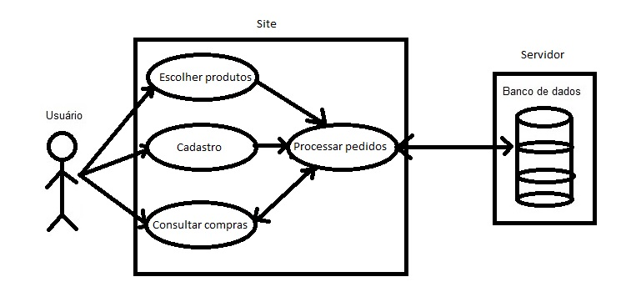

Figura 1 – Diagrama de caso de uso

**Figura 2 – Diagrama ER**

**5.5 Construção das telas**

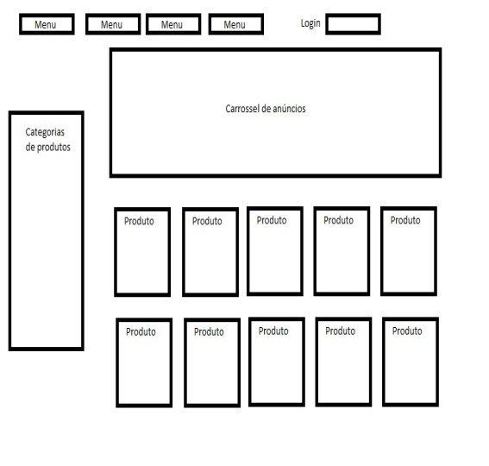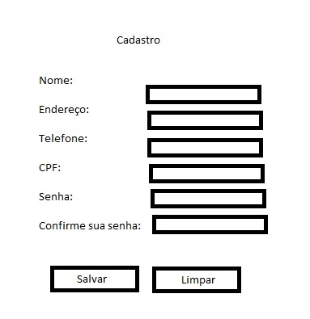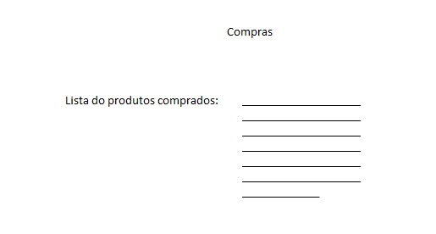

Figura 3 - Esboço das telas do site

**5.6 Cronograma**

Meses de agosto e setembro - desenvolvimento da ideia do site e do plano de pesquisa.

Mês de outubro – Desenvolvimento do site e modelagem do banco de dados.

Mês de novembro – Início dos testes e desenvolvimento do relatório final.

Mês de dezembro - Entrega do relatório final e apresentação final.

**6 REFERÊNCIAS**

**Manual de trabalhos científicos**. Disponível em: < http://www.liberato.com.br/pesquisa/manual-de-trabalhos-cientificos> Acesso em: 07/09/2015.

**Estrutura do plano de pesquisa**. Disponível em: < http://www.liberato.com.br/pesquisa/cesp> Acesso em: 07/09/2015.

**Loja Magazine Luiza**. Disponível em: < http://www.magazineluiza.com.br> Acesso em: 12/09/2015.